TD1.3 de Physiologie – Promotion A1 – Septembre 2020

- Indiquer les différentes phases du cycle œstral et leur durée chez la vache

Chez la vache, en fonction du temps sur un axe des abscisses, tracer l’évolution :
- De la taille des follicules
- De la taille du corps jaune
- Des concentrations plasmatiques en LH
- Des concentrations plasmatiques en FSH
- Des concentrations plasmatiques en œstradiol
- Des concentrations plasmatiques en progestérone
- Des concentrations plasmatiques en prostaglandines F2α

Préciser les structures à l’origine des sécrétions, le rôle des hormones, les contrôles et rétrocontrôles hormonaux

- L’examen échographique des ovaires d’une vache révèle la présence d’un follicule de taille 1.5 cm et d’un corps jaune de 2cm sur 3 cm, en déduire le stade du cycle œstral

- A partir du 6-7ème jour du cycle, le corps jaune de la vache est sensible à l’action des prostaglandines F2α et l’administration de prostaglandines F2α induit l’apparition de l’œstrus au bout de quelques jours, décrire la cascade d’évènements endocriniens qui vont conduire à l’œstrus suite à cette administration

Les figures 1 et 2 illustrent respectivement, l’effet d’une hystérectomie (ablation de l’utérus) sur la sécrétion de progestérone chez la vache et la sécrétion de progestérone au cours de la gestation de la vache.

- Décrire la figure 1 (hystérectomie=ablation de l’utérus)
- Décrire la figure 2
- Expliquer l’origine du maintien des concentrations élevées de progestérone suite à l’hystérectomie.
- En déduire l’origine du maintien de ces concentrations lors d’une gestation

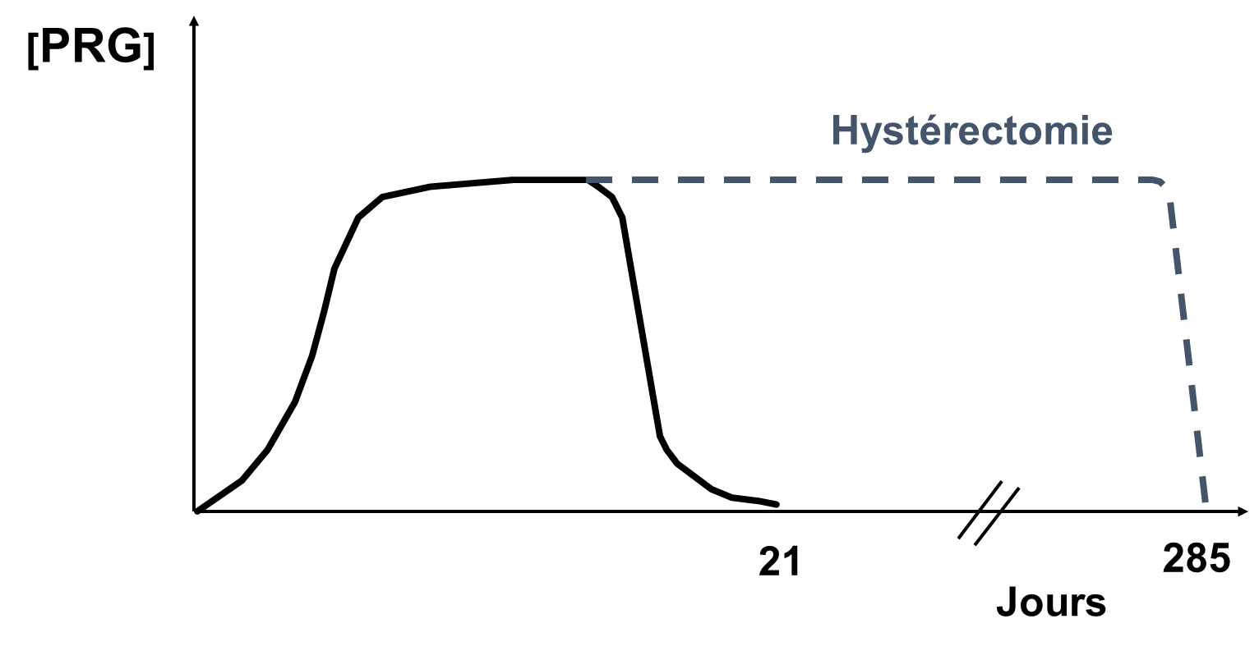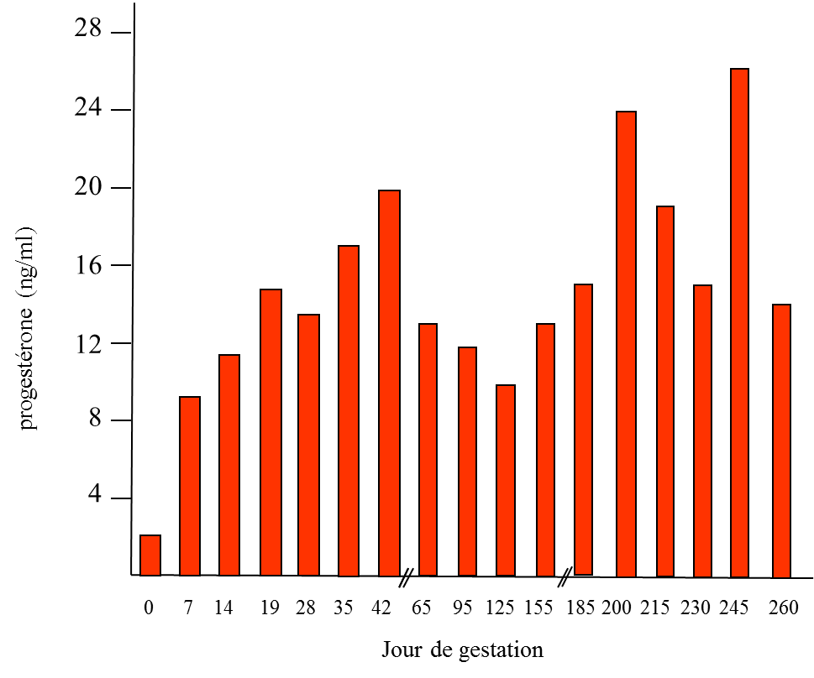

Figure 1 Figure 2
La figure 3 illustre l’évolution des concentrations plasmatiques hormonales au cours du cycle œstral de la chienne (nombre de jours à partir de la décharge de LH).

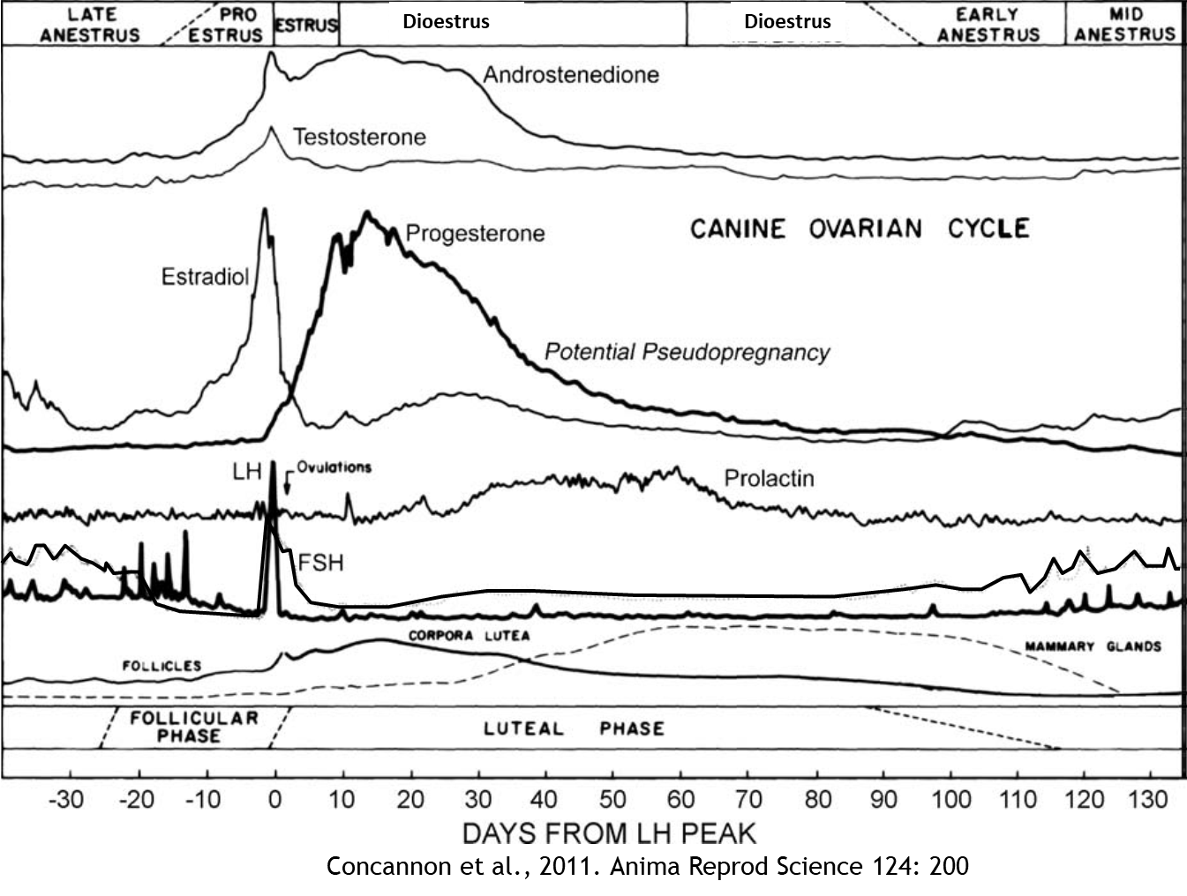
Figure 3

- Décrire les différentes phases du cycle œstral de la chienne
- Expliquez l’origine du décours temporel des concentrations plasmatiques en progestérone au cours de l’œstrus
- Expliquez l’origine du décours temporel des concentrations plasmatiques en progestérone au cours du diœstrus

La figure 4 illustre les variations des sécrétions hormonales au cours du cycle œstral du rat femelle
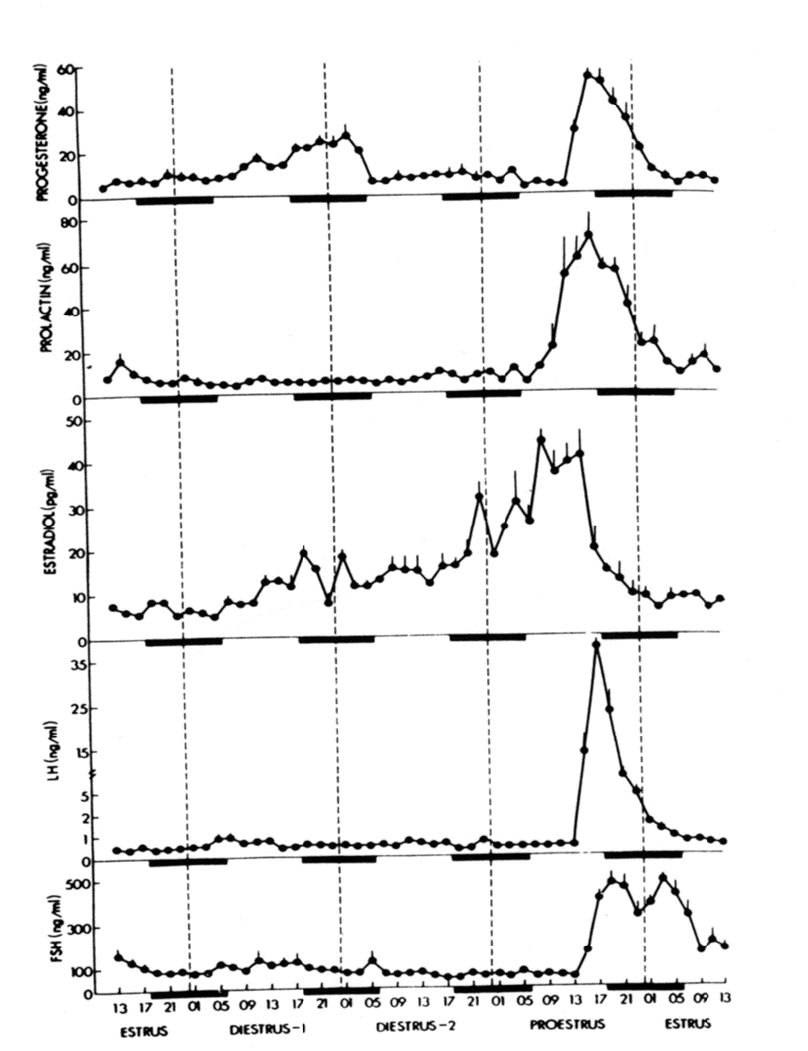
Figure 4

- Décrire les différentes phases du cycle œstral de la chienne
- Décrire le décours temporel des sécrétions endocrines
- En déduire les particularités du cycle œstral du rat femelle

